Отчёт по лабораторной работе 2
  - Архитектура компьютеров
Богдан Гаряев НБИбд-01-2025
Содержание

1. Цель работы
Целью работы является изучить идеологию и применение средств контроля версий. Приобрести практические навыки по работе с системой git.

2. Выполнение лабораторной работы

2.1 Настройка github
Сначала настраиваю Git на своем компьютере. Создаю пользователя в системе Git и указываю параметры — имя и email, чтобы мои действия были правильно подписаны. (рис. 1)
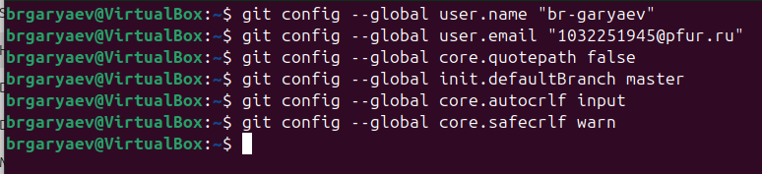
Рисунок 1: настраиваю Git
Генерирую SSH-ключи, которые нужны для идентификации на GitHub. (рис. 2) Сохраняю их на компьютере и добавляю публичный ключ в свой профиль на GitHub для установления связи. (рис. 3)
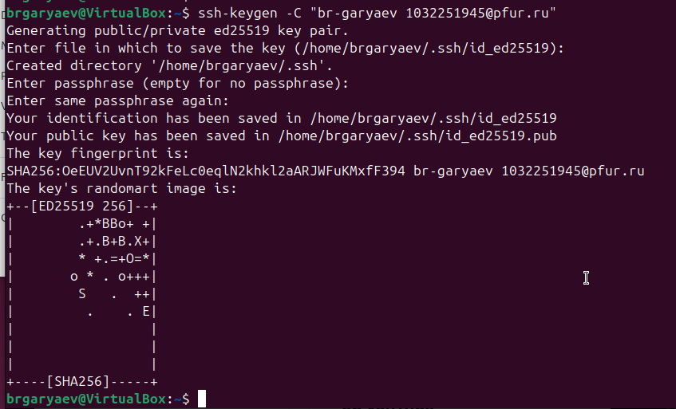
Рисунок 2: Генерирую SSH-ключи

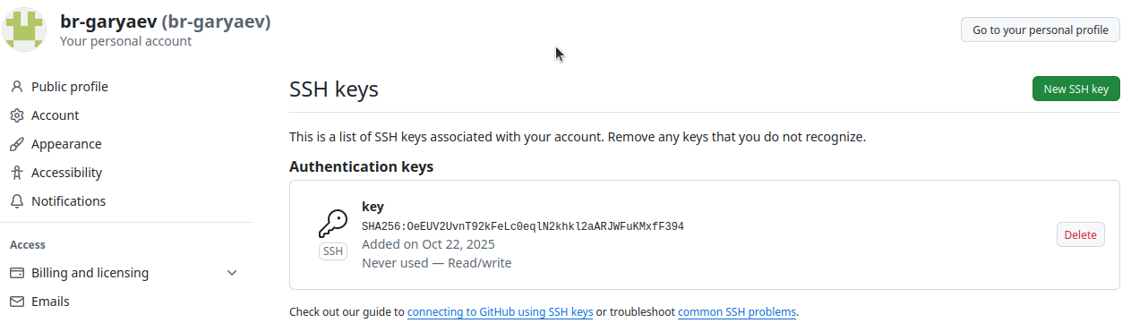
Рисунок 3: Добавляю ключ на GitHub

2.2 Сознание репозитория курса на основе шаблона
Нахожу нужный репозиторий-шаблон (рис. 4) и делаю из него копию для работы (рис. 5).
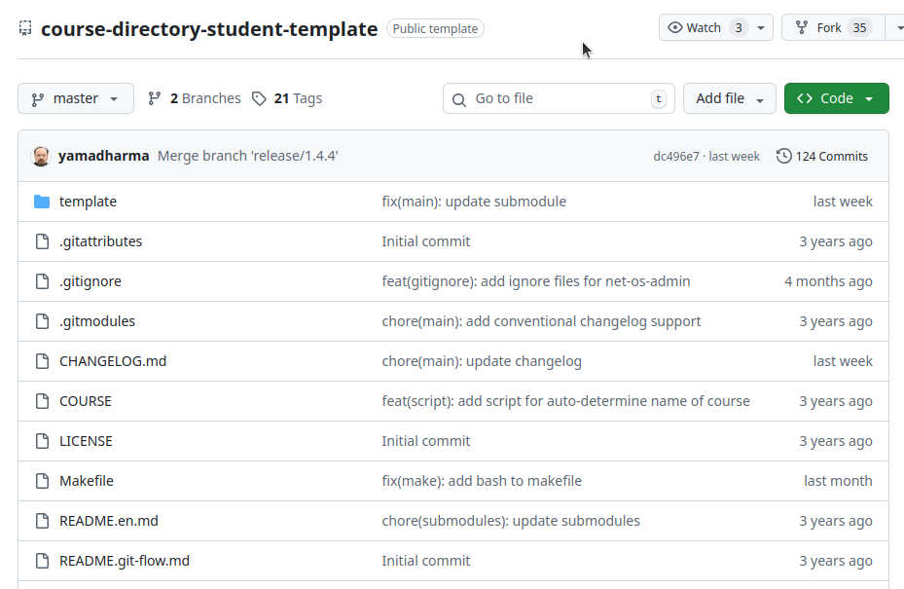
Рисунок 4: Репозиторий-шаблон

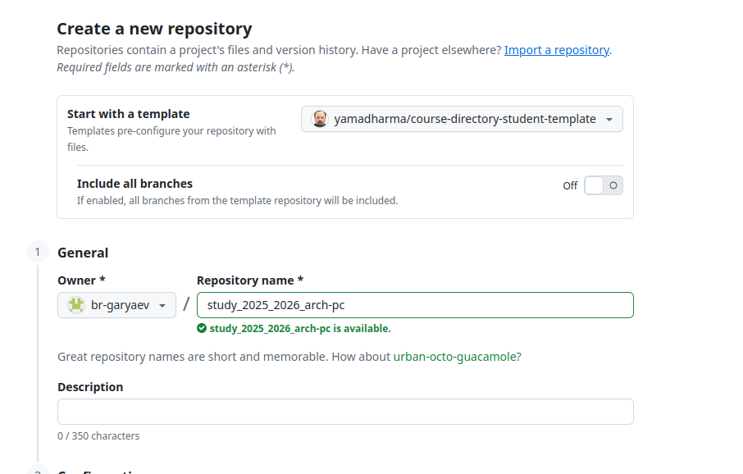
Рисунок 5: Копирование шаблона

2.3 Настройка каталога курса
Создаю рабочую директорию на своем компьютере для хранения файлов проекта. Клонирую репозиторий с GitHub в эту директорию, чтобы работать с файлами локально. (рис. 6) (рис. 7)
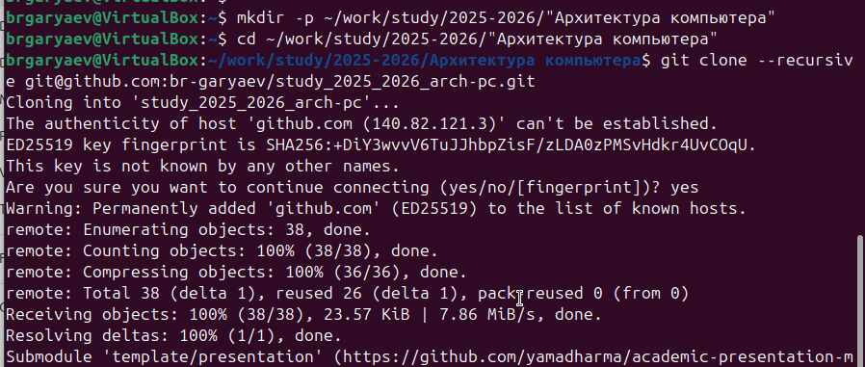
Рисунок 6: Клонирование репозитория

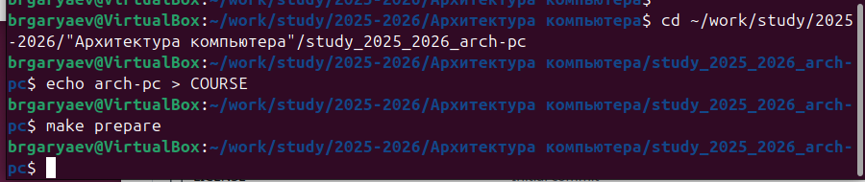
Рисунок 7: Подготовка папок
После подготовки структуры добавляю изменения в локальный репозиторий и отправляю их на GitHub командой push. (рис. 8)
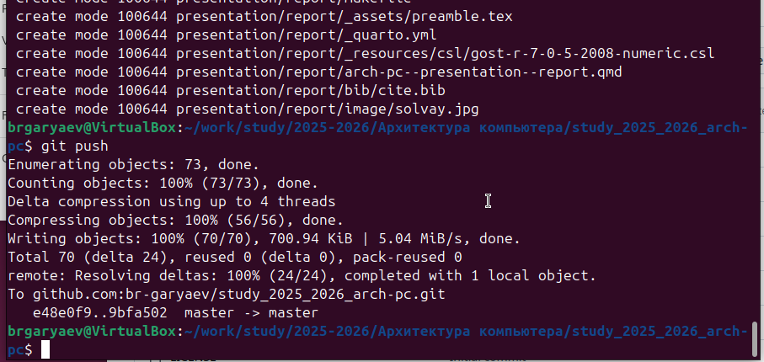
Рисунок 8: Отправка изменений в гитхаб

2.4 Задание для самостоятельной работы
Загружаю отчёты по выполненным работам в соответствующие папки на GitHub, обновляя репозиторий по мере необходимости. (рис. 9)
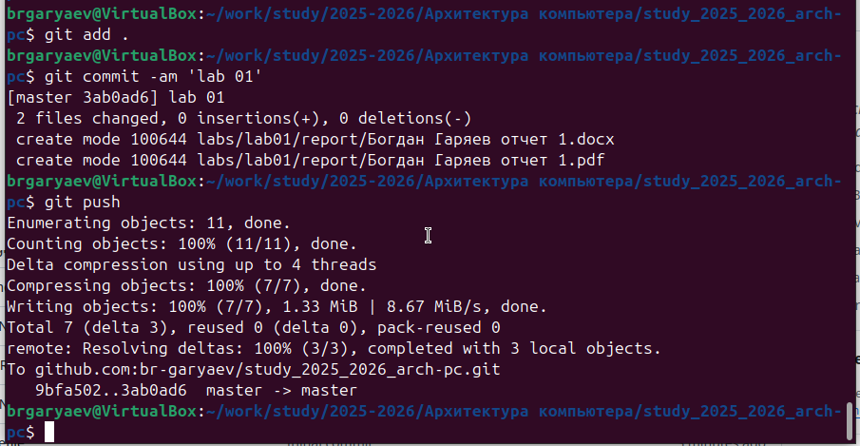
Рисунок 9: Отправка изменений в гитхаб

3. Выводы
В ходе выполнения работы изучили работу с GitHub.

Список литературы
- Архитектура ЭВМ - Материалы курса
- Markdown Документация
- GitHub Документация

